Megújult a Kerepesi Tölgyfa utcai rendelőintézet
Kerepes Város Önkormányzata sikeresen befejezte a Tölgyfa utcai rendelőintézet teljes körű felújítását, amely 398,71 millió forintos, vissza nem térítendő európai uniós támogatás segítségével valósult meg a Széchenyi Terv Plusz program, Terület- és Településfejlesztési Operatív Program Plusz keretében.
A TOP PLUSZ-3.3.2-21-PT1-2022-00042, „Helyi egészségügyi és szociális infrastruktúra fejlesztése” című projekt célja az egészségügyi alapellátás korszerűsítése és a szolgáltatások színvonalának emelése volt. A beruházás során a rendelő teljesen megújult, a fogorvosi rendelőknek pedig egy teljesen új épületrész épült. Korszerű és akadálymentes épület jött létre, amely a legmodernebb eszközökkel és berendezésekkel szolgálja a lakosság egészségügyi szükségleteit.
A fejlesztésnek köszönhetően:
a helyi lakosság korszerű és biztonságos körülmények között veheti igénybe az alapellátást,
az épület új szigeteléseinek köszönhetően fenntarthatóbbá és gazdaságosabban működtethetővé vált, mivel jelentősen csökkennek a közüzemi költségek,
a rendelő teljes akadálymentesítése biztosítja, hogy a fogyatékkal élők is önállóan használhassák az épületet,
javul a szolgáltatások minősége, elérhetősége és hatékonysága, hozzájárulva a lakosság egészségi állapotának javulásához.
A beruházás eredményeképpen a kerepesi lakosok a településen elérhető egészségügyi szolgáltatásokat kényelmesebb, modernebb környezetben vehetik igénybe, így csökken a hátrányos helyzetű csoportok kiszolgáltatottsága, és erősödik a település népességmegtartó ereje.
A projekt eredményeit bemutató képes összefoglaló – a rendelő nyitó és záró állapotáról – megtekinthető a sajtóközlemény mellékleteként. A projektről további információ a www.kerepes.hu oldalon érhető el.
Az eredeti sajtóközlemény ide klikkelve tölthető le (.pdf, 185 kbyte).
Sajtókapcsolat:
- Iványosi-Szabó Márta
- Kerepes Város Önkormányzata
- +36 20 368 4750
- ivanyosi.szabo.marta@kerepes.hu
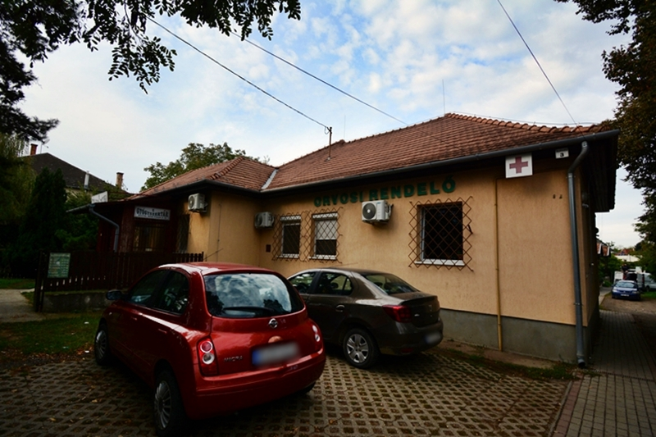 | © Kerepes Város Önkormányzata
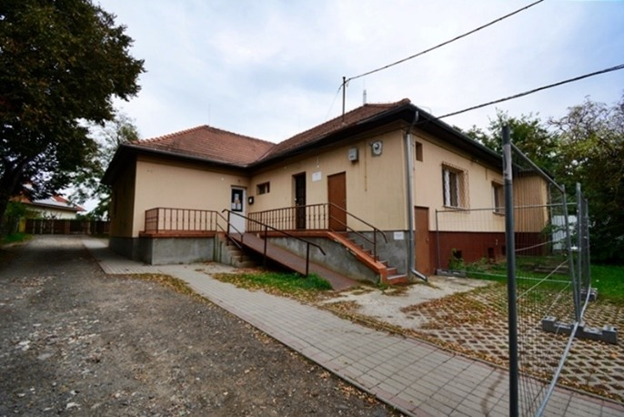 | © Kerepes Város Önkormányzata
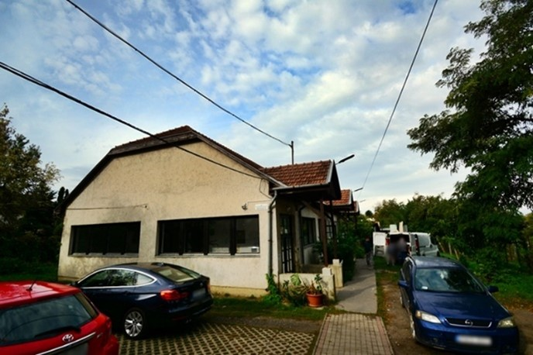 | © Kerepes Város Önkormányzata
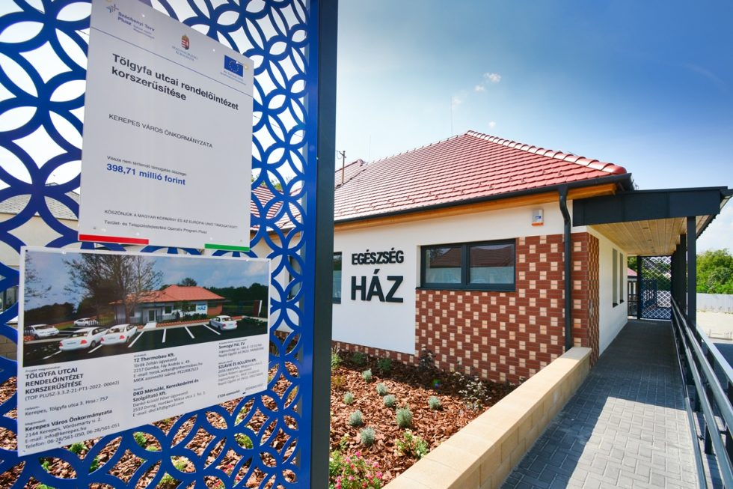 | © Kerepes Város Önkormányzata
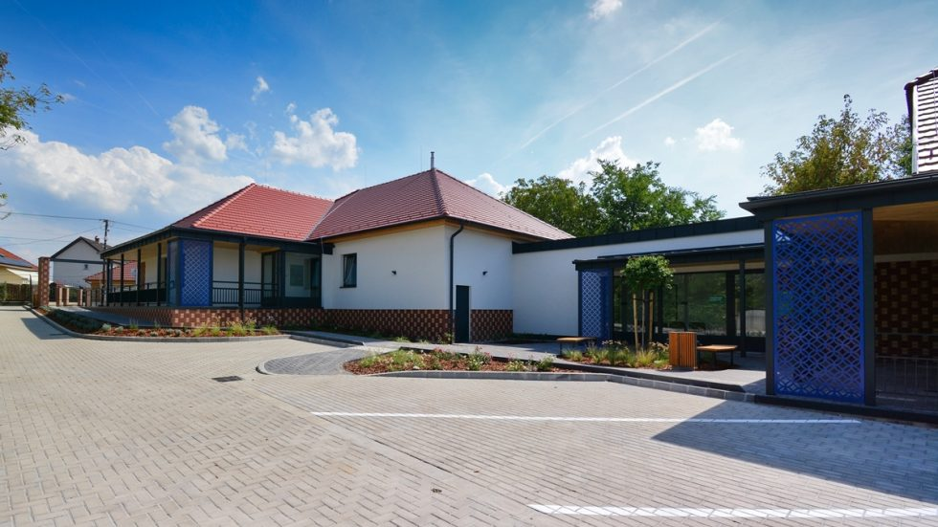 | © Kerepes Város Önkormányzata
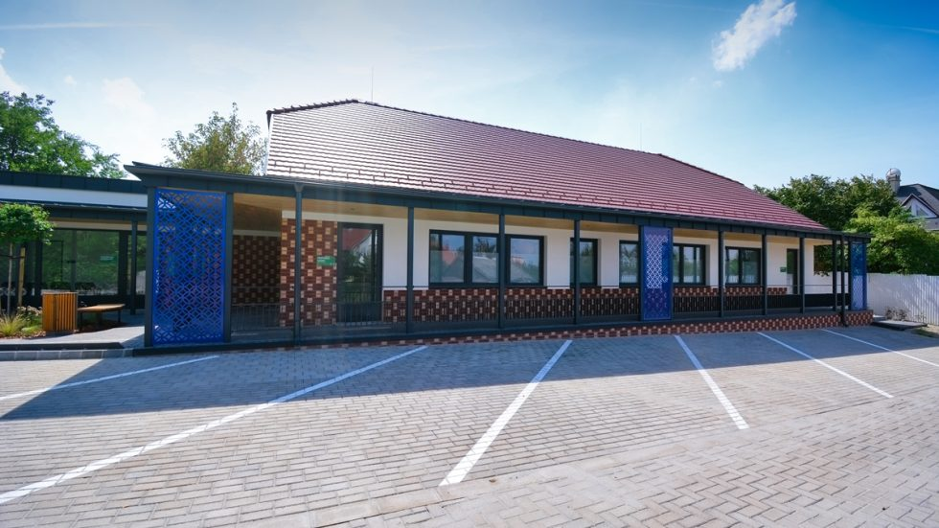 | © Kerepes Város Önkormányzata
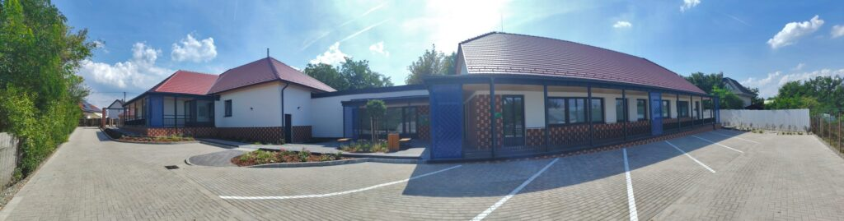 | © Kerepes Város Önkormányzata
Eredeti tartalom: Kerepes Város Önkormányzata
Továbbította: Helló Sajtó! Üzleti Sajtószolgálat
Ez a sajtóközlemény a következő linken érhető el:

